温馨提示：
此题库为Word版，请按住Ctrl,滑动鼠标滚轴，调节合适的观看比例，关闭Word文档返回原板块。
考点33 直线、平面垂直的判定及其性质
一、选择题
1.(2015·浙江高考文科·T7)如图,斜线段AB与平面α所成的角为60°,B为斜足,平面α上的动点P满足∠PAB=30°,则点P的轨迹是 ( )
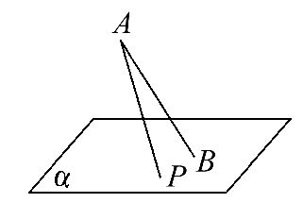
A.直线 B.抛物线 C.椭圆 D.双曲线的一支
【解题指南】依据线面的位置关系与圆锥曲线的定义判断.
【解析】选C.由题可知,当P点运动时,在空间中满足条件的AP绕AB旋转形成一个圆锥,用一个与圆锥高成60°角的平面截圆锥,所得图形为椭圆.
二、解答题
2．（2015·四川高考文科·T18)一个正方体的平面展开图及该正方体的直观图的示意图如图所示.
（I）请将字母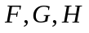标记在正方体相应的顶点处（不需说明理由）
（II）判断平面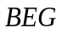与平面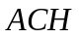的位置关系，并证明你的结论
（III）证明：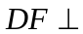平面
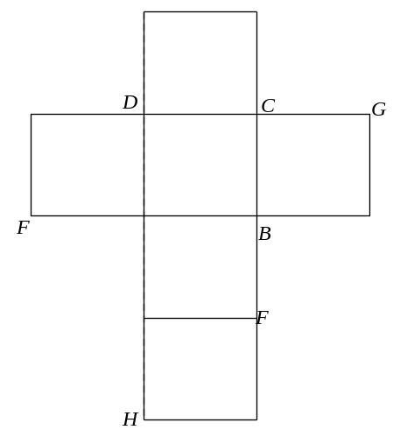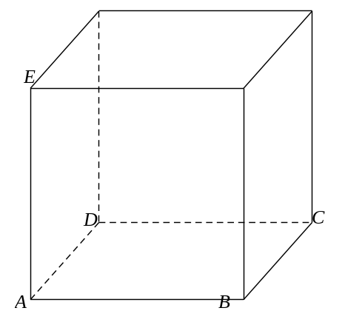
【解题指南】(1)通过立体图形的展开与折叠解题（2）利用线线平行证明线面平行（3）
构造等腰三角形，找出高垂直于底边这一层垂直关系；利用三角形中位线找出一组平行关系；利用平行垂直关系；利用线面垂直的判定
【解析】
（I）如图(1)由展开图可知，在的上方，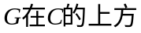，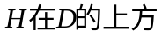，如图
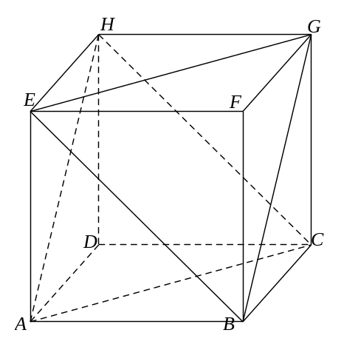
（II）连接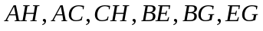，如上图
因为四边形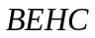和四边形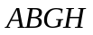为平行四边形，所以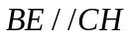，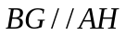
又因为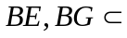平面，且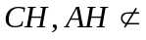平面
所以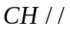平面，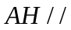平面
又因为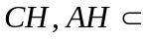平面，且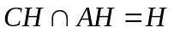
所以平面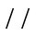平面
（III）连接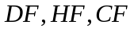，交点坐标如下图，取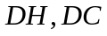中点分别为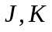，连接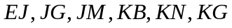
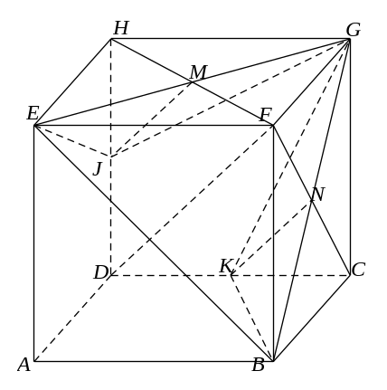
因为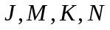分别为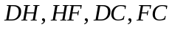中点
所以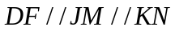
设正方体棱长为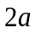，则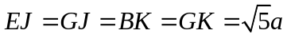
所以三角形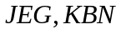为等腰三角形，
所以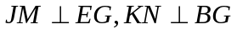
那么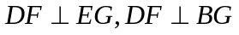
又因为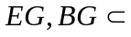平面，且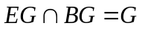
所以平面。
A
B
C
E
F
O
3.(2015·北京高考理科·T17)(14分)如图,在四棱锥A-EFCB中,△AEF为等边三角形,平面AEF⊥平面EFCB,EF∥BC,BC=4,EF=2a,∠EBC=∠FCB=60°,O为EF的中点.
(1)求证:AO⊥BE.
(2)求二面角F-AE-B的余弦值.
(3)若BE⊥平面AOC,求a的值.
【解题指南】(1)要证AO⊥EB,只需证明AO⊥平面EBCF.
(2)建立空间直角坐标系,利用向量法求二面角余弦值.
(3)将BE⊥平面AOC转化为BE⊥OC,再利用数量积为0,解出a.
【解析】(1)因为△AEF是等边三角形,O为EF的中点,所以AO⊥EF.
又因为平面AEF⊥平面EFCB,交线EF,AO⊂平面AEF,
所以AO⊥平面EBCF.因为BE⊂平面EBCF,所以AO⊥BE.
A
B
C
x
F
O
y
z
E
(2)取BC的中点D,连接OD.如图分别以OE,OD,OA为x,y,z轴建立空间直角坐标系,
则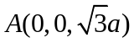 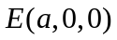 ，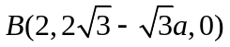 ，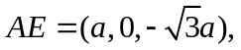
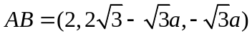 ，
设平面ABE的法向量n₁=(x,y,z),则
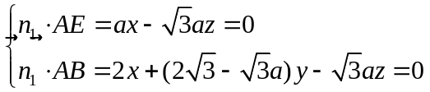 ，
令 得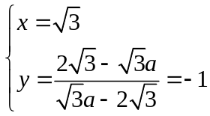 ，所以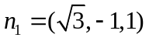 。
平面AEF的法向量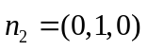 。
所以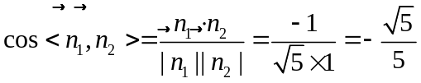 。
因为二面角F-AE-B为钝二面角，所以余弦值为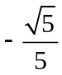 。
（3）由（1）知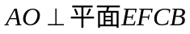 。因为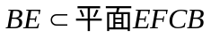 ，所以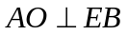 。
要使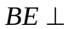平面AOC，只需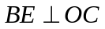 。
因为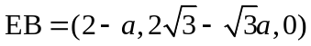 ，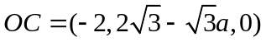 ，
所以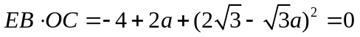 ，即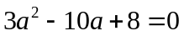 ，
解得（舍） 或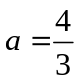 。
4. (2015·北京高考文科·T18)(14分)如图,在三棱锥V-ABC中,平面VAB⊥平面ABC,△VAB为等边三角形,AC⊥BC且AC=BC=,O,M分别为AB,VA的中点.
(1)求证:VB∥平面MOC.
(2)求证:平面MOC⊥平面VAB.
(3)求三棱锥V-ABC的体积.
A
B
C
O
M
V
【解题指南】(1)只需证明MO∥VB.(2)只需证明OC⊥平面VAB.(3)变换顶点,把C看作顶点,CO看作是高.
【解析】(1)因为O,M分别为AB,VA的中点,所以OM∥VB.
又因为OM⊂平面MOC,VB⊄平面MOC,所以VB∥平面MOC.
(2)因为AC=BC,O为AB中点,所以OC⊥AB.
因为平面VAB⊥平面ABC,交线AB,OC⊂平面ABC,所以OC⊥平面VAB.
因为OC⊂平面MOC,所以平面MOC⊥平面VAB.
(3)由(2)知OC为三棱锥C-VAB的高,
因为AC⊥BC且AC=BC=,所以OC=1,AB=2.
因为△VAB为等边三角形,所以S_{△VAB}=×2×=.
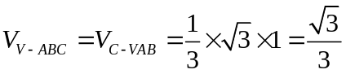。
5.(2015·广东高考理科·T18)如图,三角形PDC所在的平面与长方形ABCD所在的平面垂直,PD=PC=4,AB=6,BC=3.点E是CD边的中点,点F,G分别在线段AB,BC上,且AF=2FB,CG=2GB.
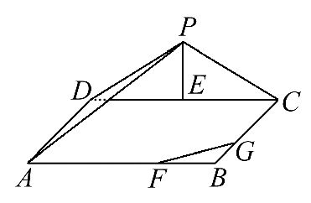
(1)证明:PE⊥FG.
(2)求二面角P-AD-C的正切值.
(3)求直线PA与直线FG所成角的余弦值.
【解题指南】(1)可先证线面垂直,PE⊥平面ABCD,进而得到线线垂直.(2)可以找出二面角的平面角,然后再求解.(3)利用等角定理将两条异面直线所成角问题转化到一个三角形中去解决.
【解析】（1）证明：因为 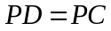且点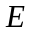为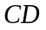的中点，
所以 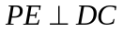，又平面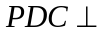平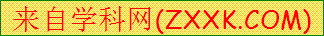面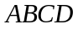，且平面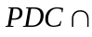平面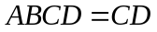，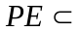平面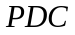，
所以 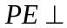平面，又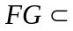平面，
所以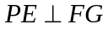；
P
A
B
C
D
E
F
G
（2）因为是矩形，
所以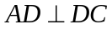，又平面平面，且平面平面，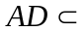平面，
所以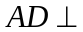平面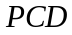，又、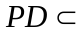平面，
所以，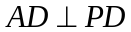，
所以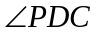即为二面角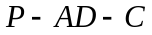的平面角，
在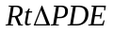中，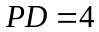，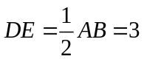，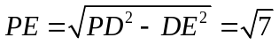，
所以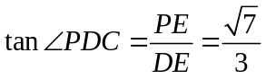即二面角的正切值为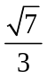；
（3）如下图所示，连接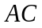，
因为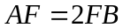，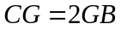即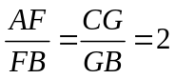，
所以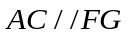，
所以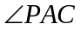为直线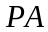与直线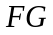所成角或其补角，
在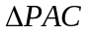中，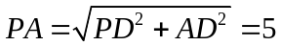，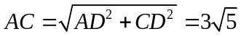，
P
A
B
C
D
E
F
G
由余弦定理可得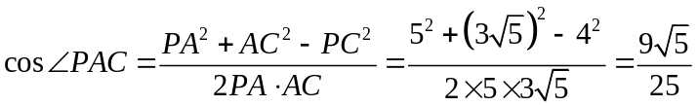，
所以直线与直线所成角的余弦值为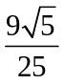．
6. (2015·广东高考文科·T18)如图,三角形PDC所在的平面与长方形ABCD所在的平面垂直,PD=PC=4,AB=6,BC=3.
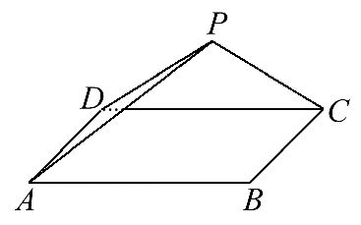
(1)证明:BC∥平面PDA.
(2)证明:BC⊥PD.
(3)求点C到平面PDA的距离.
【解题指南】(1)由四边形ΑΒCD是长方形可证ΒC∥ΑD,进而可证ΒC∥平面ΡDΑ.(2)先证ΒC⊥CD,再证ΒC⊥平面ΡDC,进而可证ΒC⊥ΡD.(3)取CD的中点Ε,连接ΑΕ和ΡΕ,先证ΡΕ⊥平面ΑΒCD,再设点C到平面ΡDΑ的距离为h,利用V_{三棱锥C-ΡDΑ}=
V_{三棱锥Ρ-ΑCD}可得h的值,即得点C到平面ΡDΑ的距离.
【解析】(1)因为四边形ΑΒCD是长方形,
所以ΒC∥ΑD,
因为ΒC⊄平面ΡDΑ,ΑD⊂平面ΡDΑ,
所以ΒC∥平面ΡDΑ.
(2)因为四边形ΑΒCD是长方形,
所以ΒC⊥CD,
因为平面ΡDC⊥平面ΑΒCD,
平面ΡDC∩平面ΑΒCD=CD,ΒC⊂平面ΑΒCD,
所以ΒC⊥平面ΡDC,
因为ΡD⊂平面ΡDC,
所以ΒC⊥ΡD.
(3)取CD的中点Ε,连接ΑΕ和ΡΕ,
因为ΡD=ΡC,所以ΡΕ⊥CD,
在Rt△ΡΕD中, 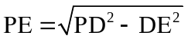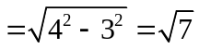,
因为平面ΡDC⊥平面ΑΒCD,
平面ΡDC∩平面ΑΒCD=CD,
ΡΕ⊂平面ΡDC,
所以ΡΕ⊥平面ΑΒCD,
由(2)知:ΒC⊥平面ΡDC,
由(1)知:ΒC∥ΑD,
所以ΑD⊥平面ΡDC,
因为ΡD⊂平面ΡDC,所以ΑD⊥ΡD,
设点C到平面ΡDΑ的距离为h,
因为V_{三棱锥C-ΡDΑ}=V_{三棱锥Ρ-ΑCD},
所以S_{△ΡDΑ}·h=S_{△ΑCD}·ΡΕ,
即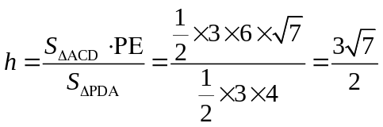,
所以点C到平面ΡDΑ的距离是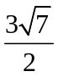.
7. （2015·安徽高考文科·T19）如图，三棱锥P-ABC中，PA平面ABC，.
(1)求三棱锥P-ABC的体积；
(2)证明：在线段PC上存在点M，使得ACBM，并求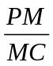的值。
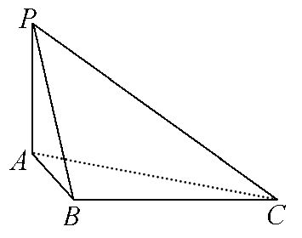

【解题指南】根据三棱锥的体积公式和线面垂直关系及平行线段成比例进行解答。
【解析】（1）由题意可得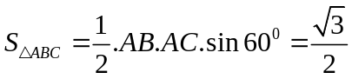，
由PA平面ABC ，可知PA是三棱锥P-ABC的高，又PA=1，所以所求三棱锥的体积为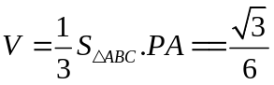.
(2)在平面ABC内，过点B作BNAC,，垂足为N，在平面PAC内，过嗲按N作MN//PA交PC于点M，连接BM，由PA平面ABC知PAAC,所以，MNAC,由于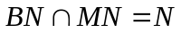,所以AC平面MBN，又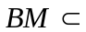平面MBN，所以ACBM,
在直角三角形BAN中，AN=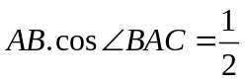,所以NC=AC-AN=，由MN//PA，
得=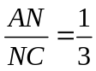,
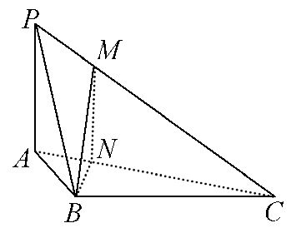

8. (2015·浙江高考理科·T17)如图,在三棱柱ABC-A₁B₁C₁中, BAC=90°,AB=AC=2,A₁A=4,A₁在底面ABC的射影为BC的中点,D为B₁C₁的中点.
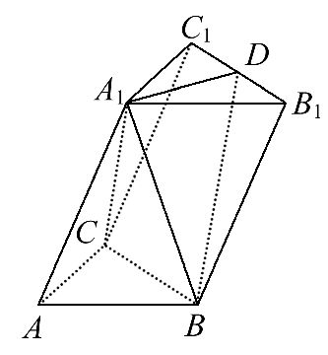
(1)证明:A₁D⊥平面A₁BC.
(2)求二面角A₁-BD-B₁的平面角的余弦值.
【解析】(1)取BC的中点E,连接A₁E,AE,DE,由题意得A₁E⊥平面ABC,所以A₁E⊥AE,
因为AB=AC,所以AE⊥BC,故AE⊥平面A₁BC,
由D,E分别是B₁C₁,BC的中点,得DE∥B₁B且DE=B₁B,所以DE∥A₁A,
所以四边形A₁AED是平行四边形,故A₁D∥AE,
又因为AE⊥平面A₁BC,所以A₁D⊥平面A₁BC.
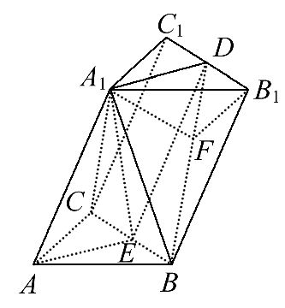
(2)作A₁F⊥BD,且A₁F∩BD=F,连接B₁F.
由AE=BE=,∠A₁EA=∠A₁EB=90°,
得A₁B=A₁A=4,
由A₁D=B₁D,A₁B=B₁B,得△A₁DB≌△B₁DB,
由A₁F⊥BD,得B₁F⊥BD,因此∠A₁FB₁为二面角A₁-BD-B₁的平面角,
由A₁D=,A₁B=4,∠DA₁B=90°,得BD=3,
A₁F=B₁F=,由余弦定理得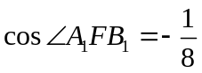 .
9.(2015·浙江高考文科·T18)如图,在三棱锥ABC-A₁B₁C₁中,
∠BAC=90°,AB=AC=2,AA₁=4,A₁在底面ABC的射影为BC的中点,D为B₁C₁的中点.
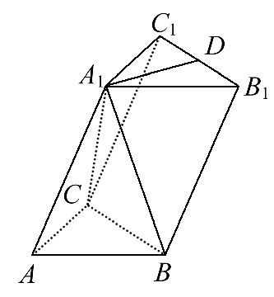
(1)证明:A₁D⊥平面A₁BC.
(2)求直线A₁B和平面BB₁C₁C所成的角的正弦值.
【解析】(1)取BC的中点E,连接A₁E,DE,AE,由题意得A₁E⊥平面ABC,所以A₁E⊥AE,
因为AB=AC,所以AE⊥BC,故AE⊥平面A₁BC,
由D,E分别是B₁C₁,BC的中点,得DE∥B₁B且DE=B₁B,所以DE∥A₁A,
所以四边形A₁AED是平行四边形,故A₁D∥AE,
又因为AE⊥平面A₁BC,所以A₁D⊥平面A₁BC.
(2)作A₁F⊥DE,垂足为F,连接BF.
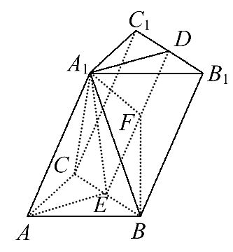
因为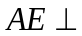平面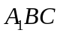，所以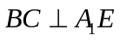.
因为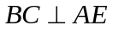，所以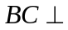平面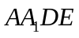.
所以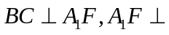平面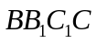.
所以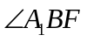为直线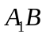与平面所成角的平面角.
由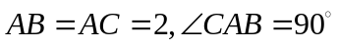，得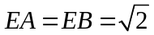.
由平面，得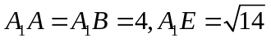.
由，得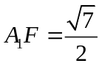.
所以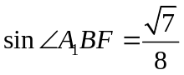.
10.(2015·四川高考理科·T18)一个正方体的平面展开图及该正方体的直观图的示意图如图所示.在正方体中,设BC的中点为M,GH的中点为N.
(1)请将字母F,G,H标记在正方体相应的顶点处(不需说明理由).
(2)证明:直线MN∥平面BDH.
(3)求二面角A-EG-M的余弦值.
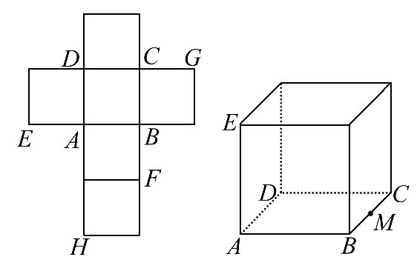
【解题指南】(1)通过立体图形的展开与折叠解题.
(2)利用线线平行证明线面平行.
(3)利用二面角的平面角的定义,作出二面角的平面角来,利用解三角形求解.
【解析】(1)由展开图可知,F在B的上方,G在C的上方,H在D的上方,如图
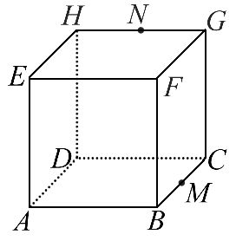
(2)取BD中点O,连接MO,HO,则MO∥CD,且MO=CD,所以MO∥HN,且MO=HN,
所以四边形MNHO为平行四边形,所以MN∥HO,
因为HO⊂平面BHD,MN⊄平面BHD,
所以MN∥平面BHD.
(3)连接AC,EG,过M作MK⊥AC,垂足在AC上,过点K作平面ABCD的垂线,交EG于点L,连接ML,则∠MLK就是二面角A-EG-M的平面角.
因为MK⊂平面ABCD,且AE⊥平面ABCD,
所以MK⊥AE.又AE,AC⊂平面AEG,所以MK⊥平面AEG.
且KL⊂平面AEG,所以MK⊥KL,所以三角形MKL为直角三角形,
设正方体的棱长为a,则AB=BC=KL=a,所以MC=,
因为∠MCK=45°,三角形MCK为直角三角形,所以MK=MCsin45°=,
所以tan∠MLK=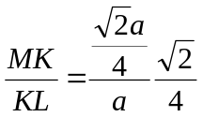,所以cos∠MLK=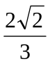,
所以二面角A-EG-M的余弦值为.
11.(2015·新课标全国卷Ⅰ文科·T18)(12分)如图,四边形ABCD为菱形,G为AC与BD的交点,BE⊥平面ABCD,
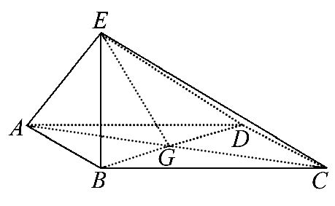
(1)证明:平面AEC⊥平面BED.
(2)若∠ABC=120°,AE⊥EC,三棱锥E-ACD的体积为,求该三棱锥的侧面积.
【解题指南】(1)先证明AC⊥平面BED,再证明平面AEC⊥平面BED.(2)利用三棱锥E-ACD的体积为求出AB的值,然后求出△EAC,△EAD,△ECD的面积.
【解析】(1)因为四边形ABCD为菱形,所以AC⊥BD.
因为BE⊥平面ABCD,所以AC⊥BE,又BD∩BE=B,故AC⊥平面BED.
又AC⊂平面AEC,所以平面AEC⊥平面BED.
(2)设AB=x,在菱形ABCD中,由∠ABC=120°,可得AG=GC=x,GB=GD=.
因为AE⊥EC,所以在Rt△AEC中,可得EG=x.
由BE⊥平面ABCD,知△EBG为直角三角形,可得BE=x.
由已知得,三棱锥E-ACD的体积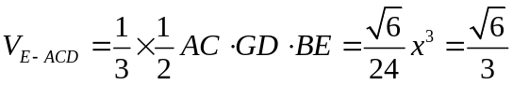
故x=2.从而可得AE=EC=ED=.
所以△EAC的面积为3,△EAD的面积与△ECD的面积均为.
故三棱锥E-ACD的侧面积为3+2.
12. 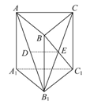(2015·江苏高考·T16)如图,在直三棱柱ABC-A₁B₁C₁中,已知
AC⊥BC,BC=CC₁.设AB₁的中点为D,B₁C∩BC₁=E.
求证:(1)DE∥平面AA₁C₁C.
(2)BC₁⊥AB₁.
【解题指南】(1)通过证明DE∥AC证明DE∥平面AA₁C₁C.(2)通过证明BC₁⊥平面AB₁C证明BC₁⊥AB₁.
【解析】(1)由题意知,E是B₁C的中点.在三角形AB₁C中,D是AB₁的中点,所以DE是三角形AB₁C的中位线,所以DE∥AC.又因为AC⊂平面AA₁C₁C,DE⊄平面AA₁C₁C,所以DE∥平面AA₁C₁C.
(2)因为ABC-A₁B₁C₁是直三棱柱,且AC⊥BC,所以AC⊥平面BB₁C₁C,所以AC⊥BC₁.又因为BC=CC₁,所以BB₁C₁C是正方形,所以BC₁⊥B₁C.又B₁C∩AC=C,所以BC₁⊥平面AB₁C,所以BC₁⊥AB₁.
13.(2015·天津高考文科·T17)(本小题满分13分)如图,已知AA₁⊥平面ABC,BB₁∥AA₁,AB=AC=3,BC=2,AA₁=,BB₁=2,点E,F分别是BC,A₁C的中点. 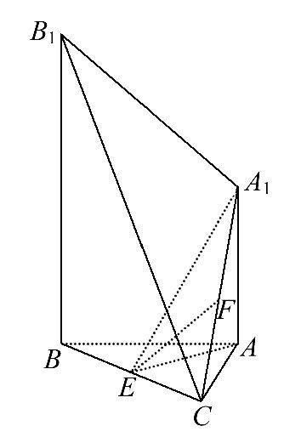
(1)求证:EF∥平面A₁B₁BA.
(2)求证:平面AEA₁⊥平面BCB₁.
(3)求直线A₁B₁与平面BCB₁所成角的大小.
【解题指南】(1)要证明EF∥平面A₁B₁BA,只需证明EF∥BA₁且EF⊄平面A₁B₁BA.(2)要证明平面AEA₁⊥平面BCB₁,可证明AE⊥BC,BB₁⊥AE.
(3)取B₁C中点N,连接A₁N,则∠A₁B₁N就是直线A₁B₁与平面BCB₁所成角,在Rt△A₁NB₁中,由
sin∠A₁B₁N==,得直线A₁B₁与平面BCB₁所成角为30°.
【解析】
(1)如图,连接A₁B,在△A₁BC中,因为E和F分别是BC,A₁C的中点,所以EF∥BA₁,又因为EF⊄平面A₁B₁BA,所以EF∥平面A₁B₁BA. 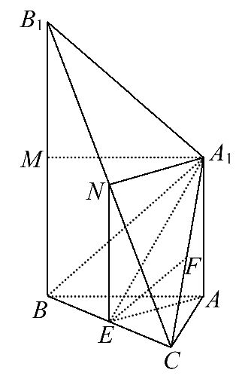
(2)因为AB=AC,E为BC中点,所以AE⊥BC.
因为AA₁⊥平面ABC,BB₁∥AA₁,
所以BB₁⊥平面ABC,从而BB₁⊥AE,
又BC∩BB₁=B,所以AE⊥平面BCB₁,
又因为AE⊂平面AEA₁,
所以平面AEA₁⊥平面BCB₁.
(3)取BB₁的中点M和B₁C的中点N,
连接A₁M,A₁N,NE.
因为N和E分别为B₁C,BC的中点,
所以NE∥BB₁,NE=BB₁,故NE∥AA₁,NE=AA₁,所以A₁N∥AE,A₁N=AE.
又因为AE⊥平面BCB₁,所以A₁N⊥平面BCB₁,
从而∠A₁B₁N就是直线与平面所成的角.
在△ABC中可得AE=2,所以A₁N=AE=2,
因为BM∥AA₁,BM=AA₁,
所以A₁M∥AB,A₁M=AB.
又由AB⊥BB₁得A₁M⊥BB₁.
在Rt△A₁MB₁中可得A₁B₁=4.
在Rt△A₁NB₁中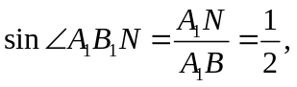
因此∠A₁B₁N=30°,
所以直线A₁B₁与平面BCB₁所成的角为30°.
14. (2015·湖北高考理科·T19)《九章算术》中,将底面为长方形且有一条侧棱与底面垂直的四棱锥称之为阳马,将四个面都为直角三角形的四面体称之为鳖臑.
如图,在阳马P-ABCD中,侧棱PD⊥底面ABCD,且PD=CD,过棱PC的中点E,作EF⊥PB交PB于点F,连接DE,DF,BD,BE. 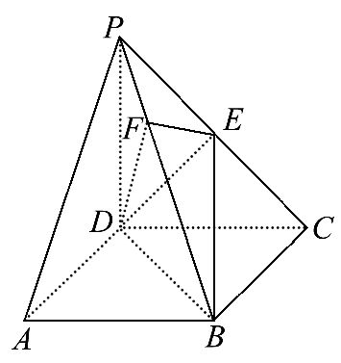
(1)证明:PB⊥平面DEF.试判断四面体DBEF是否为鳖臑,若是,写出其每个面的直角(只需写出结论);若不是,说明理由.
(2)若面DEF与面ABCD所成二面角的大小为,求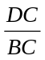的值.
【解题指南】（Ⅰ）由侧棱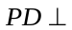底面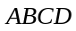易知，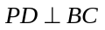；而底面为长方形，有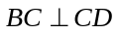，由线面垂直的判定定理知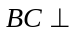平面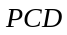，进而由线面垂直的性质定理可得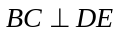；在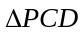中，易得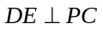，再由线面垂直的判定定理即可得出结论.由平面，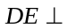平面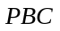，进一步可得四面体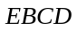的四个面都是直角三角形，即可得出结论；（Ⅱ）结合（Ⅰ）证明结论，并根据棱锥的体积公式分别求出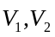，即可得出所求结果.
【解析】方法一:(1)因为PD⊥底面ABCD,所以PD⊥BC,
由底面ABCD为长方形,有BC⊥CD,而PD∩CD=D,所以BC⊥平面PCD.而DE⊂平面PCD,所以BC⊥DE.又因为PD=CD,点E是PC的中点,所以DE⊥PC.
而PC∩BC=C,所以DE⊥平面PBC.
而PB⊂平面PBC,所以PB⊥DE.
又PB⊥EF,DE∩EF=E,所以PB⊥平面DEF.
由DE⊥平面PBC,PB⊥平面DEF,可知四面体DBEF的四个面都是直角三角形,即四面体DBEF是一个鳖臑,其四个面的直角分别为∠DEB,∠DEF,∠EFB,∠DFB.
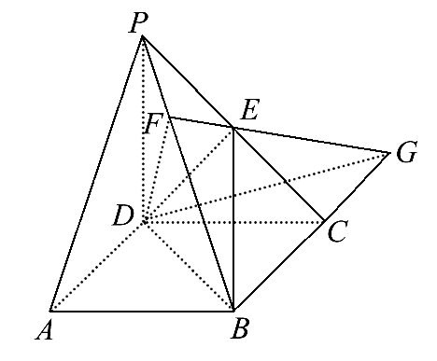
(2)如图,在面PBC内,延长BC与FE交于点G,则DG是平面DEF与平面ABCD的交线.由(1)知,PB⊥平面DEF,所以PB⊥DG.
又因为PD⊥底面ABCD,所以PD⊥DG.而PD∩PB=P,所以DG⊥平面PBD.
故∠BDF是面DEF与面ABCD所成二面角的平面角,
设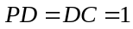，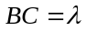，有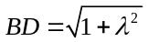，
在Rt△PDB中, 由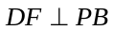, 得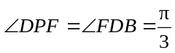,
则 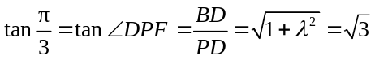, 解得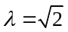.
所以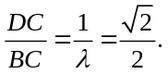故当面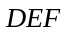与面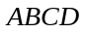所成二面角的大小为时，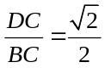.
方法二:
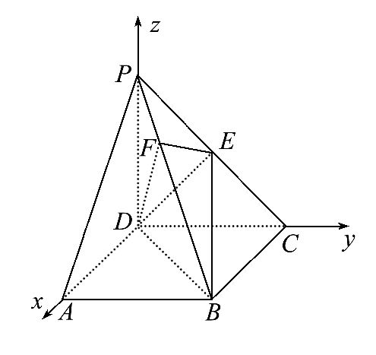
(1)如图,以D为原点,射线DA,DC,DP分别为x,y,z轴的正半轴,建立空间直角坐标系.设PD=DC=1,BC=λ,则D(0,0,0),P(0,0,1),B(λ,1,0),C(0,1,0), 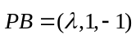,点E是PC的中点,所以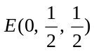, 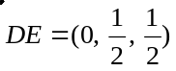,
于是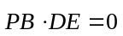,即PB⊥DE.
又已知EF⊥PB,而DE∩EF=E,
所以PB⊥平面DEF.
因为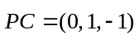, 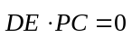,
则DE⊥PC,PB∩PC=P,所以DE⊥平面PBC.
由DE⊥平面PBC,PB⊥平面DEF,可知四面体DBEF的四个面都是直角三角形,即四面体DBEF是一个鳖臑,其四个面的直角分别为∠DEB,∠DEF,∠EFB,∠DFB.
(2)由PD⊥平面ABCD,所以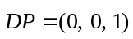是平面ABCD的一个法向量;
由(1)知,PB⊥平面DEF,所以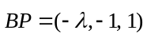是平面DEF的一个法向量.
若平面DEF与平面ABCD所成二面角的大小为，
则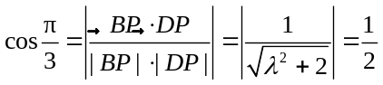，
解得. 所以
故当平面与平面所成二面角的大小为时，.
15. (2015·湖北高考文科·T20)《九章算术》中,将底面为长方形且有一条侧棱与底面垂直的四棱锥称之为阳马,将四个面都为直角三角形的四面体称之为鳖臑.
如图,在阳马P-ABCD中,侧棱PD⊥底面ABCD,且PD=CD,点E是PC的中点,连接DE,BD,BE. 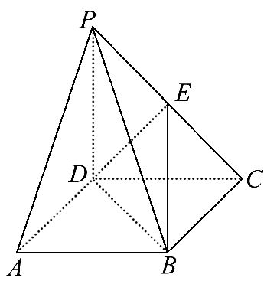
(1)证明:DE⊥平面PBC.试判断四面体EBCD是否为鳖臑,若是,写出其每个面的直角(只需写出结论);若不是,请说明理由.
(2)记阳马P-ABCD的体积为V₁,四面体EBCD的体积为V₂,求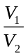的值.
【解题指南】(1)由侧棱PD⊥底面ABCD易知,PD⊥BC;而底面ABCD为长方形,有BC⊥CD,由线面垂直的判定定理知BC⊥平面PCD,进而由线面垂直的性质定理可得BC⊥DE;在△PCD中,易得DE⊥PC,再由线面垂直的判定定理即可得出结论.由BC⊥平面PCD,DE⊥平面PBC,进一步可得四面体EBCD的四个面都是直角三角形,即可得出结论;(2)结合(1)证明结论,并根据棱锥的体积公式分别求出V₁,V₂,即可得出所求结果.
【解析】(1)因为PD⊥底面ABCD,所以PD⊥BC.由底面ABCD为长方形,有BC⊥CD,而PD∩CD=D,所以BC⊥平面PCD.DE⊂平面PCD,所以BC⊥DE.又因为PD=CD,点E是PC的中点,所以DE⊥PC.而PC∩BC=C,所以DE⊥平面PBC.由BC⊥平面PCD,DE⊥平面PBC,可知四面体EBCD的四个面都是直角三角形,即四面体EBCD是一个鳖臑,其四个面的直角分别是∠BCD,∠BCE,∠DEC,∠DEB.
(2)由已知,PD是阳马P-ABCD的高,
所以V₁=S_{ABCD}·PD=BC·CD·PD;
由(1)知,DE是鳖臑D-BCE的高,BC⊥CE,
所以V₂=S_{△BCE}·DE=BC·CE·DE.
在Rt△PDC中,因为PD=CD,点E是PC的中点,
所以DE=CE=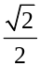CD,
于是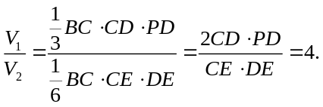
16. （2015·重庆高考文科·Ｔ20）如题（20）图，三棱锥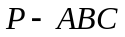中，平面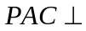平面，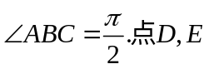在线段上，且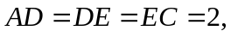
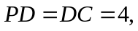点F在线段AB上，且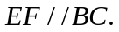
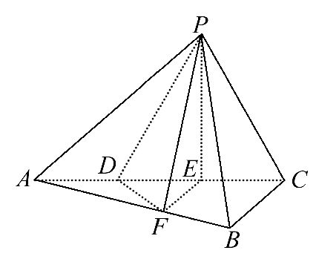
(1)证明：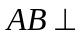平面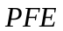；
（2）若四棱锥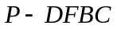的体积为，求线段的长.
【解题指南】（1）直接利用等腰三角形的性质及线面垂直的定义证明即可（2）设出边的长度为，用表示出的体积，进而可求出的长.
【解析】（1）证明：如答（20）图，由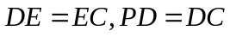知，为等腰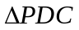中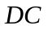边的中点，故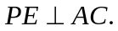
平面平面，平面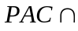平面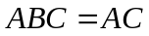，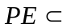平面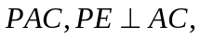
所以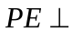平面，从而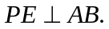
因为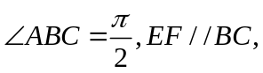故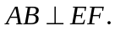
从而与平面内两条相交直线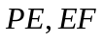都垂直，所以平面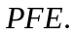
（2）解：设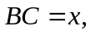则在直角中，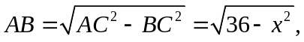
从而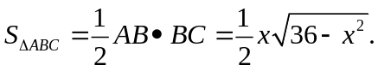
由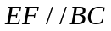知，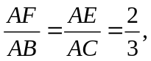得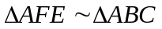
故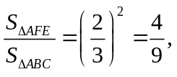即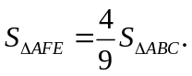
由
从而四边形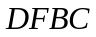的面积为
由（1）知，平面，所以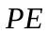为四棱锥的高
在直角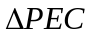中，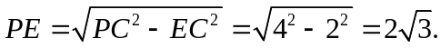
体积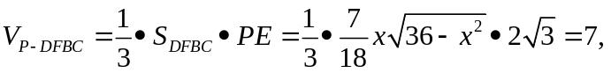
故得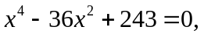解得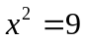或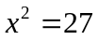，由于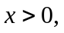可得或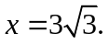
所以，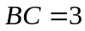或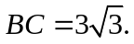
17.(2015·福建高考文科·T20)(本小题满分12分)如图,AB是圆O的直径,点C是圆O上异于A,B的点,PO垂直于圆O所在的平面,且PO=OB=1. 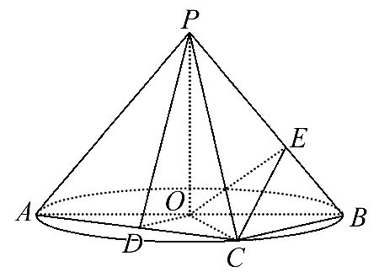
(1)若D为线段AC的中点,求证:AC⊥平面PDO.
(2)求三棱锥P-ABC体积的最大值.
(3)若BC=,点E在线段PB上,求CE+OE的最小值.
【解题指南】(1)证出PO⊥AC即可.(2)只需△ABC的面积最大,当CO⊥AB时,△ABC的面积最大.(3)在三棱锥P-ABC中,将侧面BCP绕PB旋转至与平面PAB共面.
【解析】方法一:(1)在△AOC中,因为OA=OC,点D为AC的中点,
所以AC⊥DO.
又PO垂直于圆O所在的平面,
所以PO⊥AC.
因为PO∩DO=O,
所以AC⊥平面PDO.
(2)因为点C在圆O上,
所以当CO⊥AB时,C到AB的距离最大,且最大值为1.
又AB=2,所以△ABC面积的最大值为×2×1=1.
又因为三棱锥P-ABC的高PO=1,
故三棱锥P-ABC体积的最大值为×1×1=.
(3)在△POB中,PO=OB=1,∠POB=90°,
所以PB==,
同理PC=,所以PB=PC=BC,
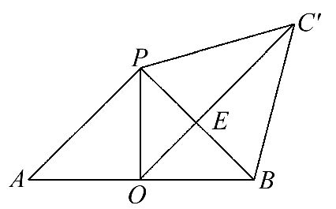
在三棱锥P-ABC中,将侧面BCP绕PB旋转至平面BC′P,使之与平面ABP共面,如图所示.
当O,E,C′共线时,CE+OE取得最小值,
又因为OP=OB,C′P=C′B,
所以OC′垂直平分PB,
即E为PB中点.
从而OC′=OE+EC′=+
=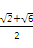,
亦即CE+OE的最小值为.
方法二:(1)(2)同方法一.
(3)在△POB中,PO=OB=1,∠POB=90°,
所以∠OPB=45°,PB==.同理PC=,
所以PB=PC=BC,所以∠CPB=60°,
在三棱锥P-ABC中,将侧面BCP绕PB旋转至平面BC′P,使之与平面ABP共面,如图所示,
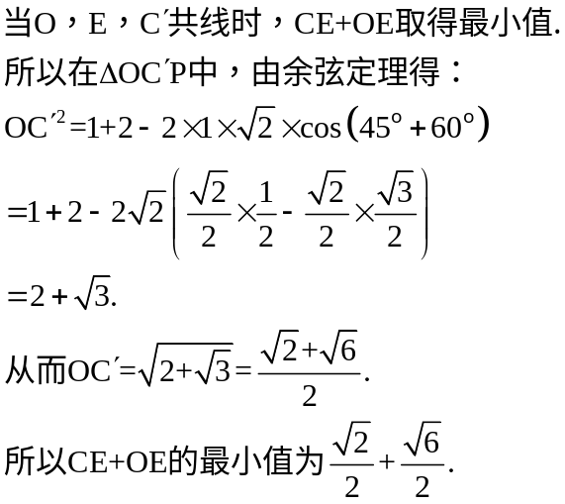
19. (2015·陕西高考文科·T18)(本小题满分12分)
如图1,在直角梯形ABCD中,AD∥BC,∠BAD=,AB=BC=AD=a,E是AD的中点,O是AC与BE的交点,将△ABE沿BE折起到图2中△A₁BE的位置,得到四棱锥A₁-BCDE.
(1)证明:CD⊥平面A₁OC.
(2)当平面A₁BE⊥平面BCDE时,四棱锥A₁-BCDE的体积为36,求a的值.

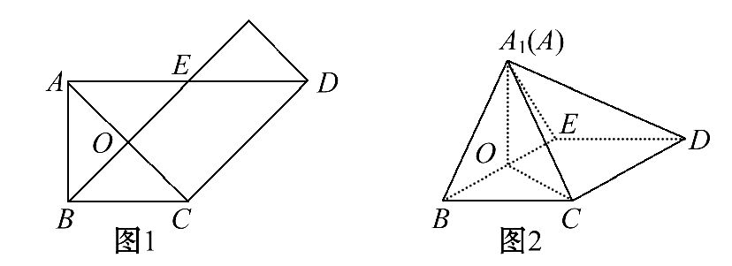
【解题指南】(1)运用E是AD的中点,判断得出BE⊥AC,BE⊥面A₁OC,考虑CD∥BE,即可判断CD⊥面A₁OC.
(2)运用好折叠之前、之后的图形得出A₁O是四棱锥A₁-BCDE的高,平行四边形BCDE的面积S=BC·AB=a²,运用体积公式求解即可得出a的值.
【解析】(1)在图1中,因为AB=BC=AD=a,E是AD的中点,∠BAD=,
所以BE⊥AC,即在图2中,BE⊥A₁O,BE⊥OC,又OA₁∩OC=O,从而BE⊥平面A₁OC.又CD∥BE,所以CD⊥平面A₁OC.
(2)由已知,平面A₁BE⊥平面BCDE,且平面A₁BE∩平面BCDE=BE,
又由(1)知,A₁O⊥BE,所以A₁O⊥平面BCDE,
即A₁O是四棱锥A₁-BCDE的高,
由图1可知, 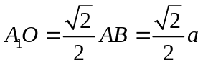，平行四边形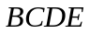面积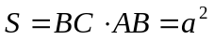，
从而四棱锥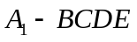的为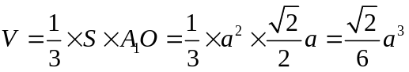，
由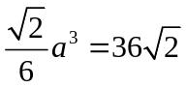，得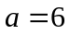.
关闭Word文档返回原板块

